实验四 计数器
一．.实验目的
1.熟悉74LS162和74LS193的逻辑功能。
2.熟悉计数器的工作原理和方法。
3.设计计数器电路，并加深理解。
4.掌握计数器的实现方法。
5.学习用中规模集成电路的设计方法。

二．实验所用器件和仪表
1.同步可逆计数器74LS193，异步清除/异步预置，四位二进制可逆计数器
2.2片同步十进制加法计数器74LS162
3.1片74LS00
4.实验箱

三．实验内容
- 用1片74LS162和1片74LS00采用复位法构一个模7计数器。用单脉冲做计数时钟，观测计数状态，并记录。74LS162模10计数器，同步清零，同步预置。
- 用1片74LS162和1片74LS00采用预置法构一个模7计数器。用单脉冲做计数时钟，观测计数状态，并记录。
- 用2片74LS162和1片74LS00构成一个模60计数器。2片74LS162的QD，QC，QB，QA分别接两个数码管的D，B，C，A。用单脉冲做计数时钟，观测数码管数字的变化，检验设计和接线是否正确。
- 用1片74LS193采用复位法构一个模8计数器。74LS193模16计数器，异步清零，异步预置。
- 用1片74LS193采用预置法构一个模8计数器。

四、实验接线及测试结果
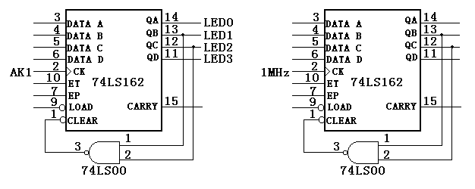
- 复位法构成的模7计数器接线图
&

图4.1 复位法7进制计数器接线图

图中，AK1是按单脉冲按钮AK1产生的单脉冲，LED0、LED1、LED2和LED3是电平指示灯,1MHz是实验台上的时钟脉冲源。

- 预置法模7计数器接线图

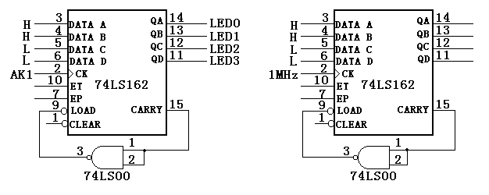

图4.2 预置法7进制计数器接线

图中， AK1是按单脉冲按钮AK1产生的单脉冲，LED0、LED1、LED2和LED3是电平指示灯图中，H、L分别为高电平、低电平，1MHz是计数脉冲源。
- 模60计数器接线图
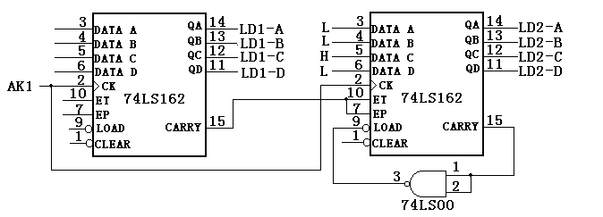
- 预置法模60计数器接线图
图4.3 预置法模60计数器接线图

图中，LED1-A，LED1-B，LED1-C，LED1-D，LED2-A，LED2-B，LED2-C，LED2-D是数码管的数据端，AK1是按单脉冲按钮AK1产生的单脉冲，H、L是高低电平。

